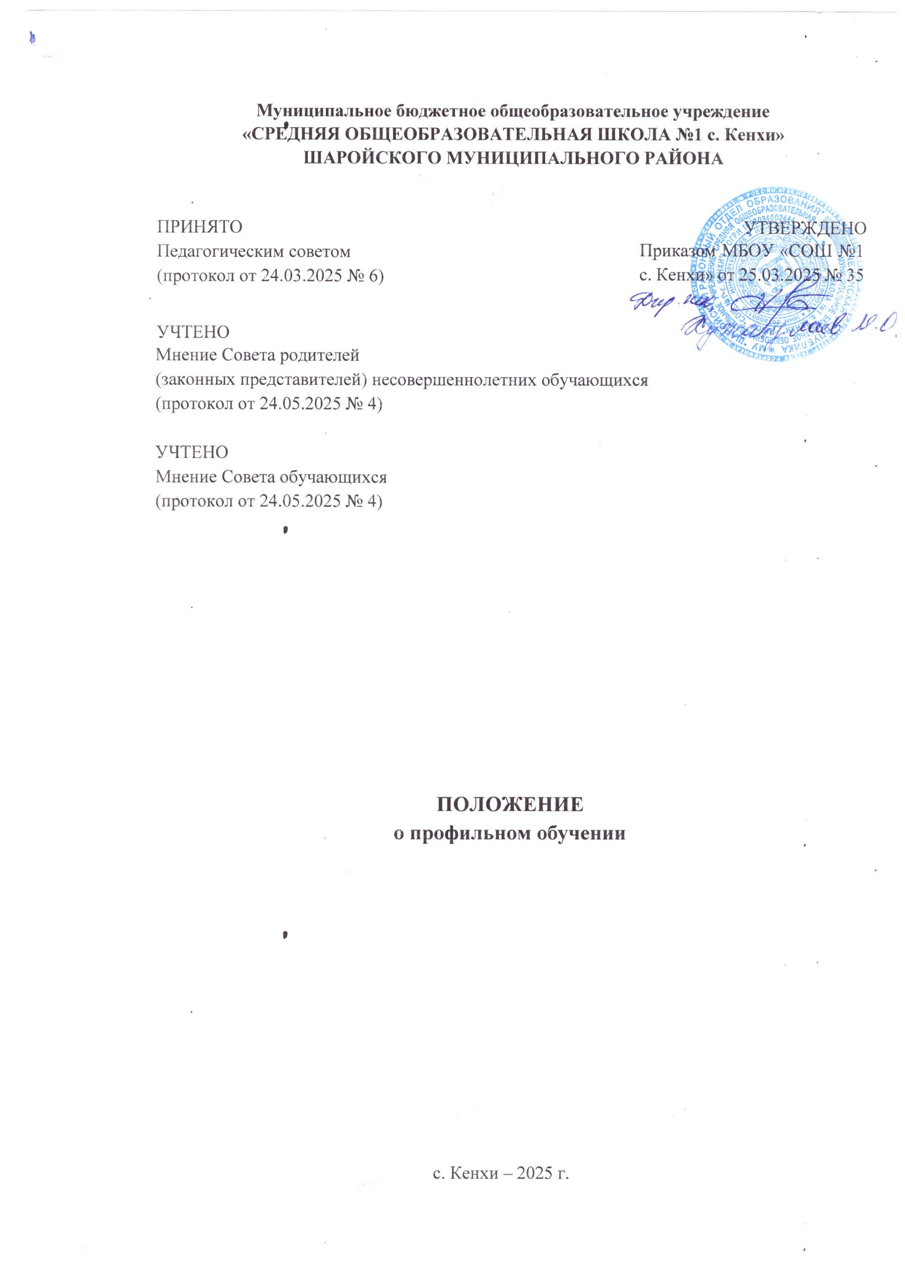 1. Общие положения
1.1. Положение о профильном обучении в Муниципальном бюджетном общеобразовательном учреждении «Средняя общеобразовательная школа №1 с. Кенхи» Шаройского муниципального района» (далее – Положение) регулирует вопросы организации образовательной деятельности в профильных классах Муниципального бюджетного общеобразовательного учреждения «Средняя общеобразовательная школа №1 с. Кенхи Шаройского муниципального района» (далее – Школа).
1.2. Положение разработано в соответствии с Федеральным законом от 29.12.2012 № 273-ФЗ «Об образовании в Российской Федерации», ФГОС среднего общего образования, утвержденным приказом Минобрнауки от 17.05.2012 № 413 (далее – ФГОС СОО), федеральной образовательной программы среднего общего образования (далее – ФОП СОО), постановлением Правительства Чеченской Республики от 09.09.2024 № 202 «Об утверждении Порядка организации индивидуального отбора при приеме либо переводе в государственные и муниципальные образовательные организации для получения основного общего и среднего общего образования с углубленным изучением отдельных учебных предметов или для профильного обучения», приказом Муниципального учреждения от 27.09.2024 № 124-ОД «Об утверждении Порядка организации индивидуального отбора при приеме либо переводе в муниципальные образовательные организации Шаройского муниципального для получения основного общего и среднего общего образования с углубленным изучением отдельных учебных предметов или для профильного обучения».
1.3. Школа организует профильное обучение по программам среднего общего образования в соответствии с ФГОС СОО и ФОП СОО.
1.4. Прием на обучение в профильные классы осуществляется в соответствии с Правилами приема в Школу.
1.5. При определении профилей обучения Школа учитывает:
социальный запрос; кадровые возможности Школы; материально-техническое оснащение Школы; перспективы получения профессионального образования выпускниками.
1.6. Профильное обучение может быть организовано по следующим направлениям:
гуманитарному; социально экономическому; естественно-научному; технологическому; универсальному.
1.6. Основные цели и задачи классов профильного обучения: обеспечение социализации личности; предоставление обучающимся оптимальных условий для получения среднего
общего образования; обеспечение расширенного уровня овладения знаниями и умениями по профилирующим дисциплинам; создание условий для развития творческих способностей обучающихся в соответствии с их интересами и наклонностями; осуществление профилизации, воспитание устойчивого интереса к избранному профилю.

2. Формирование профильных классов
2.1. Создание классов профильного обучения происходит на основании приказа Школы с предварительным анкетированием детей и их родителей (законных представителей), принятием решения Педагогическим советом Школы.
2.2. Выпускники 9-х классов Школы и их родители (законные представители) выбирают профиль обучения исходя из предлагаемых Школой вариантов учебного плана в соответствии с ФГОС СОО и ФОП СОО.
2.3. Комплектование 10-х классов профильного обучения осуществляется из выпускников 9-х классов и других желающих в летний период перед началом учебного года в сроки, установленные Школой, по результатам индивидуального отбора, проведенного в соответствии с установленным порядком индивидуального отбора в Школе.

- Особенности образовательного процесса при профильном обучении
  - Содержание и организация образовательного процесса в классах профильного обучения определяется основной образовательной программой среднего общего образования (далее – ООП СОО) и локальными нормативными актами Школы.
  - Нагрузка обучающихся в классе профильного обучения не должна превышать максимального объема учебной нагрузки.
  - Любой профиль состоит из набора базовых предметов и профильных предметов.
  - Учебный план профиля обучения и (или) индивидуальный учебный план содержит не менее 13 учебных предметов (русский язык, литература, математика, иностранный язык, информатика, физика, химия, биология, история, обществознание, география, физическая культура, основы безопасности и защиты Родины) и предусматривает изучение не менее 2 учебных предметов на углубленном уровне из соответствующей профилю обучения предметной области и (или) смежной с ней предметной области.
  - При профильном обучении предусматриваются предметы и курсы по выбору, в том числе элективные, в части, формируемой участниками образовательных отношений.
  - Предметы и курсы, выбранные обучающимися, и связанные с ними практические подготовки, проекты, исследовательская деятельность являются обязательными для посещения всеми обучающимися. Знания обучающихся по выбранным предметам и курсам оцениваются на общих основаниях. Набор и содержание предметов и курсов по выбору, в том числе элективных, Школа определяет самостоятельно в соответствии с выбранными обучающимися профилями.
  - Для проведения занятий по профильным учебным предметам и курсам по выбору класс при его наполняемости не менее 25 обучающихся может делиться на две группы при наличии финансирования и соответствующей материальной базы.
  - Приоритетными направлениями при организации образовательной деятельности в профильных классах являются:
активизация самостоятельной и учебно-исследовательской деятельности
обучающихся; использование активных методов обучения; удовлетворение индивидуальных запросов обучающихся;
развитие личности обучающихся, их познавательных интересов, интеллектуальной
и ценностно-смысловой сферы; развитие навыков самообразования и самопроектирования;
углубление, расширение и систематизацию знаний в выбранной области научного
знания или вида деятельности; совершенствование имеющегося и приобретение нового опыта познавательной деятельности, профессионального самоопределения обучающихся.
3.9. Рабочие программы по учебным предметам составляются педагогами в соответствии с учебными планами ООП СОО по профилям, локальными нормативными актами Школы.
3.10. В целях контроля качества профильного обучения и определения тенденций развития класса промежуточная аттестация по профильным учебным предметам проводится не менее двух раз в учебном году с обязательным срезом знаний в виде письменной работы или устного экзамена (по решению педагогического совета Школы) в конце учебного года в 10-м классе, осуществляется сравнительный анализ результатов обучающихся в начале и в конце реализации рабочей программы.
3.11. Государственная итоговая аттестация выпускников профильных классов осуществляется в соответствии с Порядком проведения государственной итоговой аттестации по образовательным программам среднего общего образования, утвержденным приказом Минпросвещения, Рособрнадзора, в сроки, устанавливаемые уполномоченными органами власти.
3.12. Обучающимся в профильных классах может быть предоставлено право изменения профиля обучения в течение учебного года при отсутствии академической задолженности за прошедший период обучения по заявлению обучающегося и (или) его родителя (законного представителя).
3.13. Библиотека Школы дополнительно комплектуется учебной, справочной и научно-популярной литературой по реализуемым Школой профилям обучения.

- Управление классами профильного обучения
  - Деятельность классов профильного обучения организуется в соответствии с Уставом и правилами внутреннего распорядка общеобразовательной организации.
  - Общее руководство профильным обучением осуществляет заместитель директора по учебно-воспитательной работе, назначенный приказом директора общеобразовательной организации.
  - Контроль посещаемости и успеваемости обучающихся – классный руководитель класса профильного обучения, назначаемый приказом по общеобразовательной организации.
5. Заключительные положения
5.1. Настоящее Положение о профильном обучении является локальным нормативным актом, принимается на Педагогическом совете общеобразовательной организации с учетом мнения Совета родителей (законных представителей) несовершеннолетних обучающихся, мнения Совета обучающихся и утверждается (либо вводится в действие) приказом директора организации, осуществляющей образовательную деятельность.
5.2. Все изменения и дополнения, вносимые в настоящее Положение, оформляются в письменной форме в соответствии действующим законодательством Российской Федерации.
5.3. Положение о профильном обучении принимается на неопределенный срок. Изменения и дополнения к Положению принимаются в порядке, предусмотренном п. 5.1. настоящего Положения.
5.4. После принятия Положения (или изменений и дополнений отдельных пунктов и разделов) в новой редакции предыдущая редакция автоматически утрачивает силу.

